附件3

2023年度重点项目申报指南

（政府投资市级项目业主单位）

三亚市投资项目在线监管平台登录地址
政务外网地址：http://59.212.81.70:8081/sanya/login.jsp
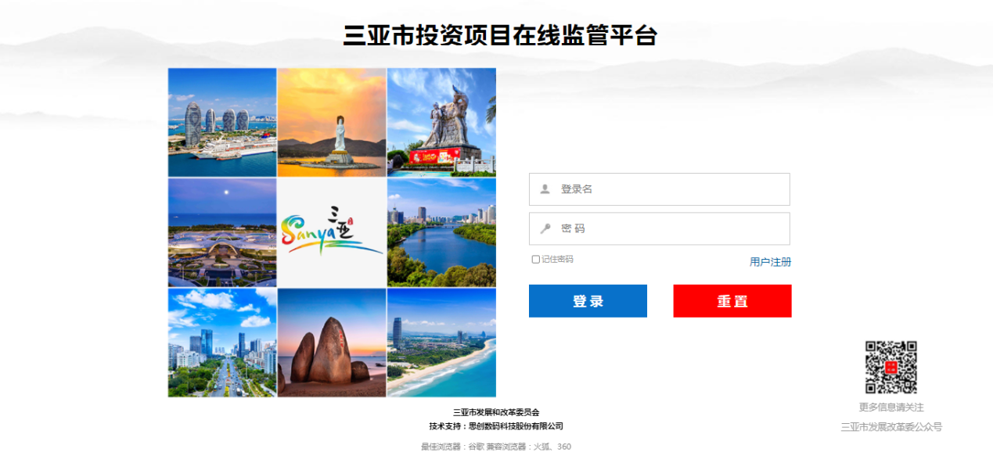
图1：系统登录界面
注：
1、该系统兼容性最佳的两款浏览器为：①360浏览器（极速模式）②谷歌浏览器
2、市级项目业主单位如已分配账号的请直接登录系统，如未分配账号请联系平台管理员：徐中华，联系方式：15708182623；
3、三亚市发展改革委系统管理员：刘婷（投资科），联系方式：18689726563。
4、交流群：



市级业主单位如何填报？
- 【项目储备-项目储备填报-填报区】新增项目。（注：若非新增项目请联系市发改委系统管理员点击项目完善，完善项目信息即可。）
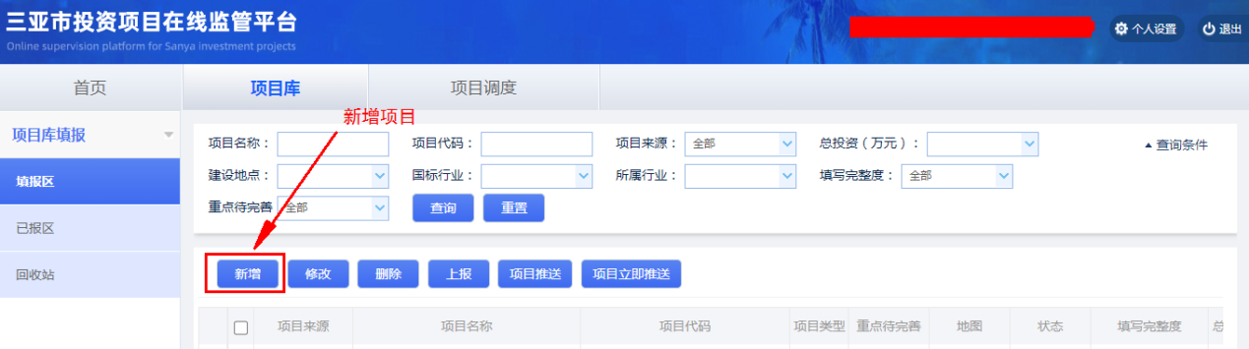
图2-1：业主单位报送界面
- 填报页面中请注意勾选下拉选择项“2023年度重点项目计划”，并且每一个页面填写完成之后（带*标识的为必填项），必须点击“保存并下一步”按钮，将页面信息保存。
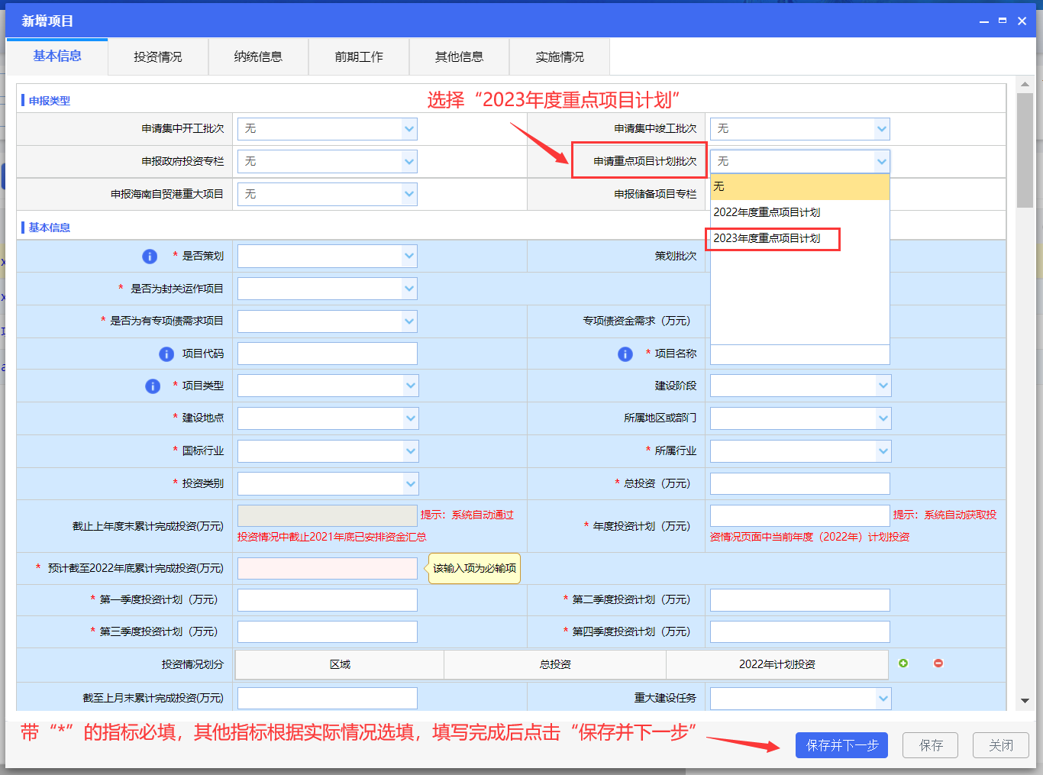
- 【新增-投资情况】页面中，图下页面中按实际需求选择资金类别，其中箭头所指内容申报重点项目计划时需必填，其中累计完成投资是指累计上年末完成投资，在该页面填写2023年计划投资。
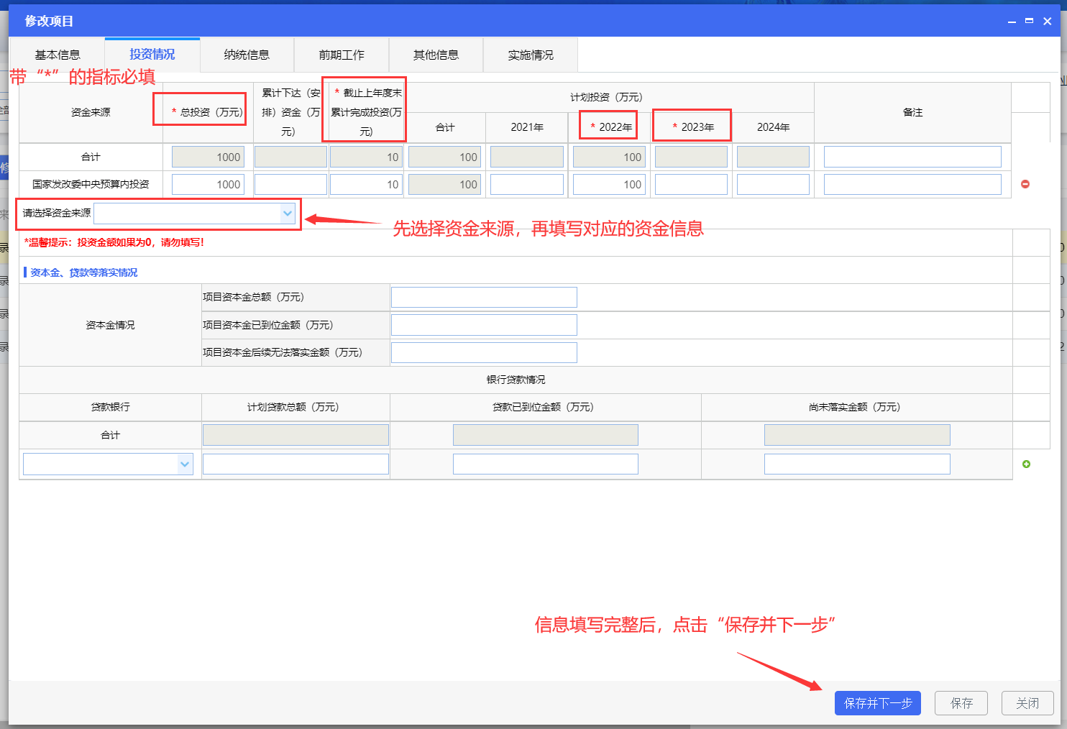
- 【新增-前期工作】中编制重点项目计划时，图下三类批复事项为必填，如没有批复事项的话，请在对应事项的批复文号中填写“无”。
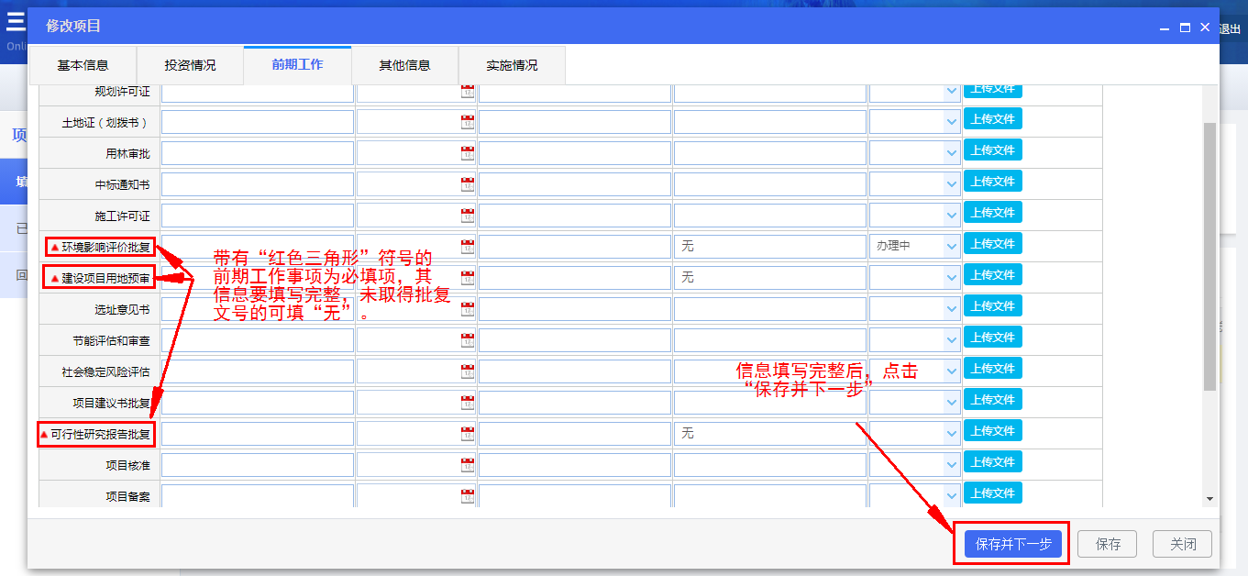
- 填写完成之后，选中项目点击上报按钮，上报至对应组织部门科室账号下。
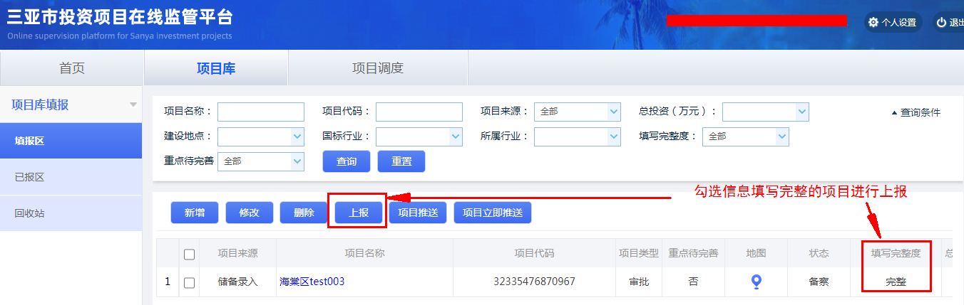
- 注意：请市级项目业主单位直接上报至市发改委。
